Tự đọc tài liệu & tìm hiểu
---oOo---

- Mục tiêu:
  - Hiểu và cài đặt được: tham số dòng lệnh, đọc/ghi dữ liệu lên tập tin text
  - Đọc, hiểu và cài đặt được các thuật toán sắp xếp Selection sort, Bubble sort, Merge sort

- Thời gian thực hiện: từ 15/9 đến 20/9

- Yêu cầu cụ thể:
Chủ đề | Nội dung | Sách/tài liệu | Ví dụ
Tham số dòng lệnh  (command line arguments) | Cách sử dụng và xử lý tham số dòng lệnh trong chương trình C/C++ | http://msdn.microsoft.com/en-us/library/17w5ykft(VS.80).aspx  hoặc:  NMLT_Tham_so_dong_lenh_VC6_VS08.pdf | Viết 1 chương trình: truyền vào 3 tham số dòng lệnh, in giá trị các tham số đó lên màn hình
Đọc/ghi dữ liệu lên tập tin text | - Mở file text  - Đọc dữ liệu từ file text  - Ghi dữ liệu lên file text  - Đóng file | Cách 1: dùng các hàm fopen, fscanf, fprintf, fclose  Cách 2: dùng thư viện ifstream, ofstream | Viết 1 chương trình đọc dữ liệu từ một file text có sẵn, in lên màn hình. Tên file được truyền bằng tham số dòng lệnh.

Chủ đề | Nội dung | Sách/tài liệu | Trang
Selection sort | Ý nghĩa & ưu điểm của Selection sort | [ebook] Data structures and Program Design in C++ | Trang 347, mục 8.3
Selection sort | Ý tưởng của thuật toán | [ebook] Data structures and Program Design in C++ | Trang 347-348, mục 8.3.1
Selection sort | Cài đặt thuật toán | [ebook] Data structures and Program Design in C++ | Trang 348-349, mục 8.3.2
Selection sort | Phân tích & tính chi phí thuật toán | [ebook] Data structures and Program Design in C++ | Trang 349-350, mục 8.3.3
Bubble sort | Mô tả phương pháp | [sách tham khảo #2] | Trang 337-339, mục 2.1
 | Bubble sort cải tiến | [sách tham khảo #2] | Trang 339-340, mục 2.2
 | Cài đặt | [sách tham khảo #2] | Trang 340-341, mục 2.4
 | Phân tích & nhận xét | [sách tham khảo #2] | Trang 341-342, mục 2.5, 2.6
Merge sort | Mô tả phương pháp | [sách tham khảo #2] | Trang 376-377, mục 8.1, 8.2
 | Cài đặt | [sách tham khảo #2] | Trang 378-379, mục 8.3
 | Phân tích & nhận xét | [sách tham khảo #2] | Trang 379, mục 8.4, 8.5

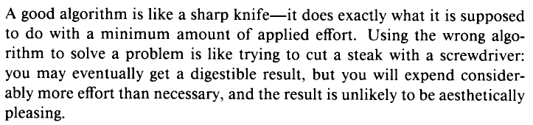
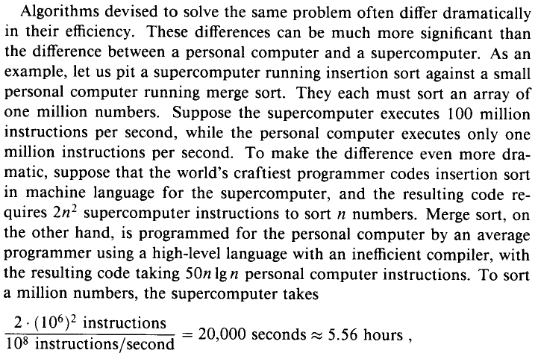
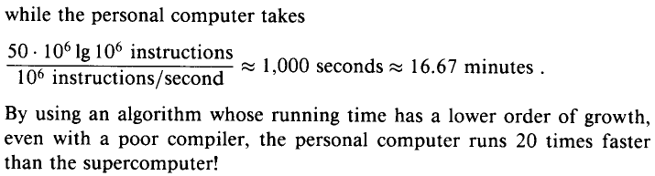
(trích từ Introduction to Algorithm)

